FELHASZNÁLÓI LEÍRÁS (2. verzió)
(2020. április 2-től)
A szolgáltatás nyújtás időszakos leállásának KENYSZI rögzítéséhez

Tisztelt Felhasználók!
Az alábbi felhasználói leírás a KENYSZI időszakos leállással kapcsolatos főbb lépéseit és az ehhez kapcsolódó információkat mutatja be.

A 2020. március 11-én a 40/2020 (III. 11.) Korm. rendelettel kihirdetett veszélyhelyzetből eredő speciális tudnivalók a KENYSZI jelentési kötelezettséget érintően:

- A bölcsődei ellátásra vonatkozóan, azon intézmények, szolgáltatások esetében, ahol a veszélyhelyzetre tekintettel rendkívüli szünet lett elrendelve, ott a kezdő időpont megjelölésével időszakos leállást kell rögzíteni a KENYSZI-ben.

- Ha a veszélyhelyzet kihirdetését követően:
- a tanoda, vagy
- a Biztos Kezdet Gyerekház más formában ellátást biztosít, vagy
- a bölcsődei ellátást biztosító intézmény, szolgáltató ügyelet ellátására került kijelölésre
akkor:
- kerüljön beállításra az időszakos leállás és
- az igénybevételi naplóban a szokásos módon rögzítsék az ellátott igénybevevőket.
Az ügyeletet ellátó bölcsődei ellátást biztosító intézményhez, szolgáltatóhoz az igénybevételek rögzítése előtt az újonnan ellátott gyermekre igénylést a szokásos módon rögzíteni kell.

- Szociális alapszolgáltatás,
- gyermekek átmeneti otthona,
- családok átmeneti otthona,
- szociális szakosított ellátás,
- gyermekvédelmi szakellátás
nyújtása esetén a KENYSZI jelentési feladatok a veszélyhelyzet kihirdetését követően nem változtak.
- Határozott időre bejegyzett a szolgáltatás esetében minden esetben határozott időtartamra kell beállítani az időszakos leállás végét, amely később bármikor módosítható, vagy új időszakos leállás is rögzíthető.
- Ha határozatlan időre bejegyzett szolgáltatás, akkor határozatlan időre kell az időszakos leállást beállítani.
- Ha a veszélyhelyzet kihirdetését követően a szolgáltatás nyújtás szünetelt, és nem is történt tényleges ellátás sem más formában, sem ügyeletben, de tévesen igénybevétel került rögzítésre, akkor ezeket az igénybevételeket visszamenőlegesen törölni kell, és azzal a kezdő nappal kell beállítani az időszakos leállás első napját, amikortól ténylegesen szünetel a szolgáltatás nyújtás.
- Ha a veszélyhelyzet kihirdetését követően még volt szolgáltatás nyújtás (pl. ügyelet biztosítása miatt), akkor is azzal a nappal kell beállítani az időszakos leállás első napját, amikortól ténylegesen szünetel a szolgáltatás nyújtás.
- Az időszakos leállás beállítása esetén az igénybevételi naplóban nem kell nemleges igénybevételeket rögzíteni.

Kérjük, hogy abban az esetben, ha a szolgáltatás nyújtás szünetel, akkor minden esetben kerüljön beállításra az időszakos leállás, mert ellenőrzési, adatszolgáltatási szempontokat is szolgál ez az adat!

- Az időszakos leállásra vonatkozó főbb rögzítési szabályok
Amennyiben a fenntartó által nyújtott szolgáltatás szünetel, akkor ennek a KENYSZI jelölésére az időszakos leállás menüpont szolgál.

Az időszakos leállást az alábbi jogosultsággal rendelkező felhasználók tudják beállítani:
- E-képviselő
- Adatszolgáltató

Az időszakos leállást szolgáltatásonként szükséges berögzíteni.
Konkrét példa: ha egy fenntartó 3 olyan szolgáltatást nyújt, ahol időszakos leállás van, akkor a leállást tényét mindhárom szolgáltatásnál külön-külön be kell állítani.

- Az időszakos leállás beállításának lépései
Lépjen be a Törzsadatok menü Székhely/ telephely –Adatszolgáltató összerendelés menüpontjába:
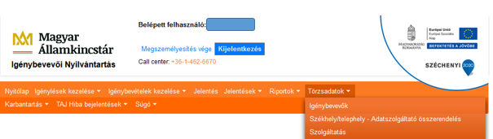
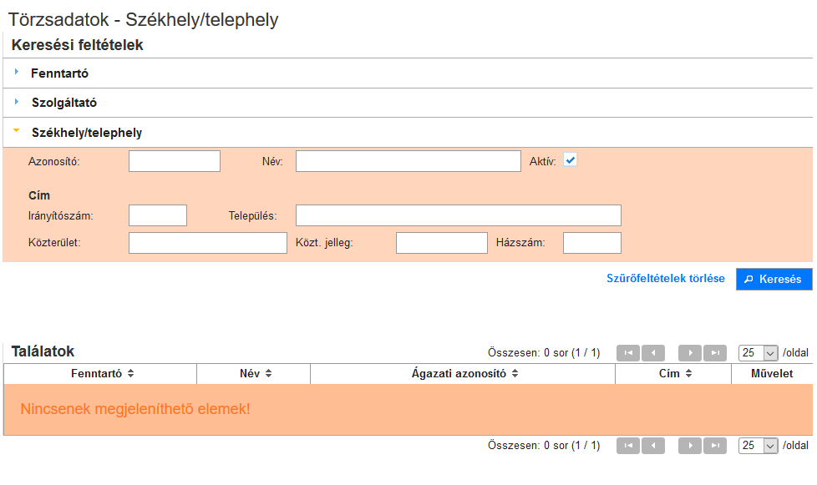
A menüpontba belépve a gombra kattintva megjelennek azok a szolgáltatásnyújtási helyek, amelyekhez az adatszolgáltató hozzá van rendelve, E-képviselő esetén az összes, a fenntartóhoz tartozó szolgáltatásnyújtási hely:

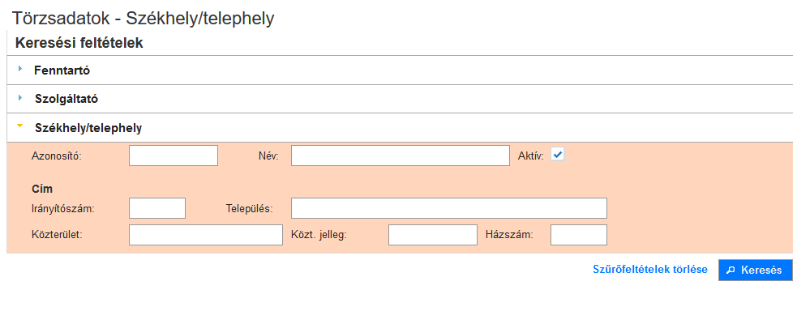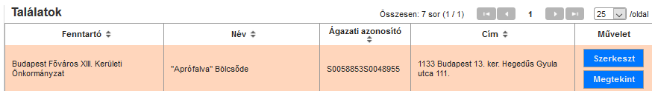
Ezt követően a Találatok listában a gombra kattintva megjelenik az alábbi felület:
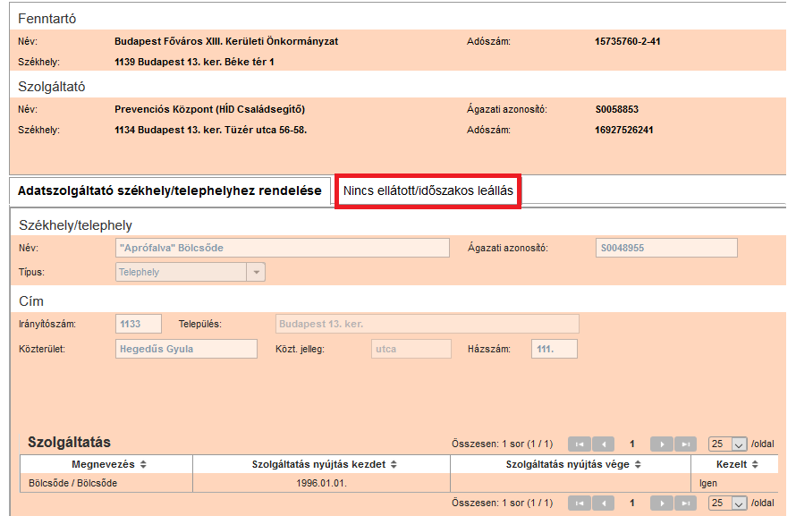
Kattintson a gombra!

Ekkor az alábbi felület jelenik meg:
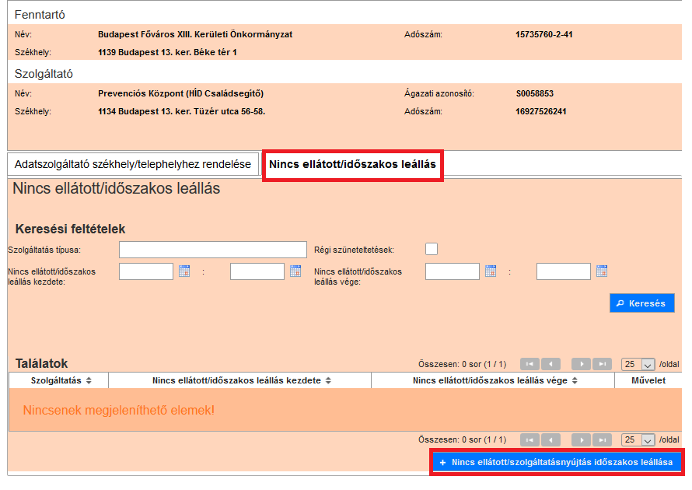
Kattintson a gombra! Itt tudja rögzíteni az időszakos leállásra vonatkozó adatokat. A gombra kattintva az alábbi felület jelenik meg:
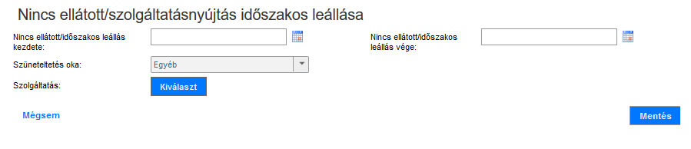
Töltse ki a Nincs ellátott/időszakos leállás kezdete mező dátumát!
A dátum választó jelre kattintva naptár jelenik meg, amely esetében a mai napnál korábbi és későbbi dátum is választható (amikortól nem történik szolgáltatásnyújtás): 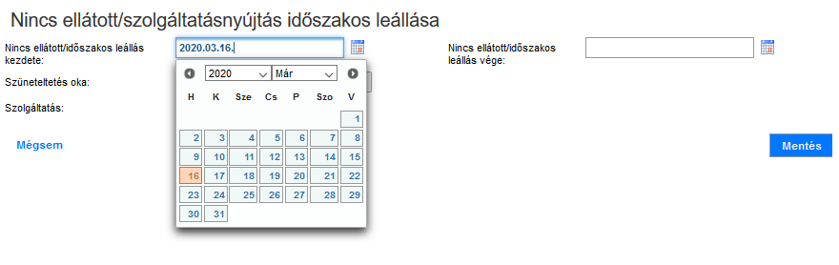
A szüneteltetés okai közül az alábbit válassza ki:
Szolgáltatásnyújtás időszakos leállása
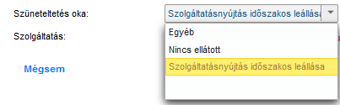
Ezt követően kattintson a Kiválaszt gombra:
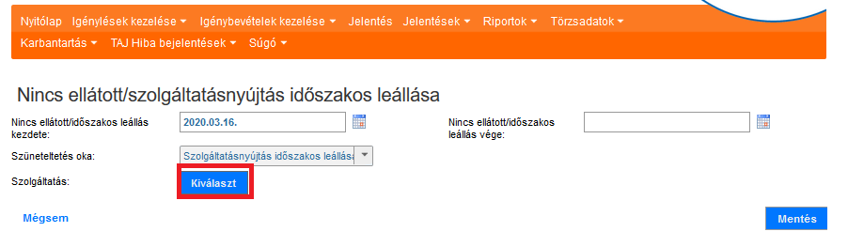
A Szolgáltatás gombra kattintva megjelennek azok a szolgáltatások, amelyekhez az adatszolgáltató összerendelésre került:
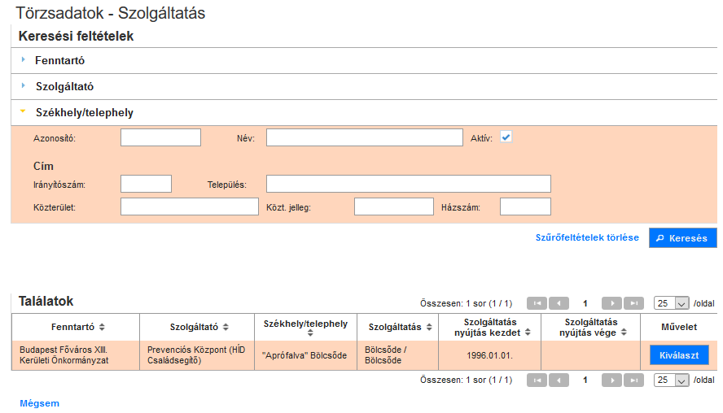
A szolgáltatás listában megjelenő szolgáltatás(ok) közül kattintson a leállásban érintett szolgáltatás sorában a gombra. Ezzel az érintett szolgáltatás megjelenik az időszakos leállás beállításainál:

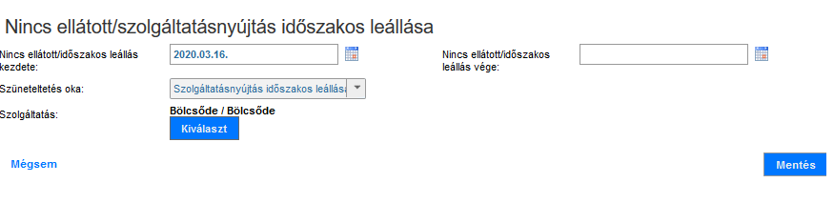

Ezt követően a gombra kell kattintani.

Sikeres mentést követően az alábbi felület jelenik meg:
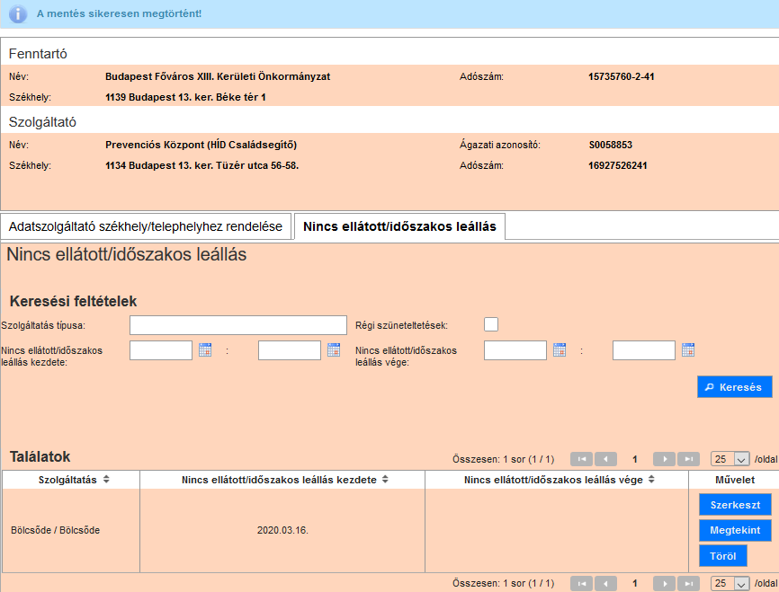

A képernyőn az alábbi információk jelennek meg:
- A képernyő felső részén megjelenik a jelzés arról, hogy

- A Nincs ellátott/időszakos leállás fülre kattintva a Találatok listájában megjelenik a beállításra került időszakos leállás
Fontos! Az időszakos leállás rögzítését követően az igénybevételi napló továbbra is nyitott, abban az eseti jelleggel ellátottak igénybevételei továbbra is rögzíthetők a már ismert módon.
FONTOS VÁLTOZÁS! 2020. április 2-a óta az időszakos leállás visszamenőlegesen beállítható akkor is, ha már történt a szolgáltatásra igénybevétel rögzítése. Ettől a dátumtól már nem kell visszatörölni az igénybevételt, amit a felhasználói leírás előző verziója tartalmazott. A fenti dátumtól igénybevétel törlésre abban az esetben sincs szükség, ha olyan időszakos leállást kívánunk rögzíteni, aminek a kezdete 2020. április 2. előtti dátum.
- Az időszakos leállás lezárása
Ha az időszakos leállás befejeződik, akkor lépjen be a Törzsadatok/Székhely/Telephely – Adatszolgáltató összerendelése menüpontba. A 2. pontban ismertetett lépések mentén keressen rá az érintett szolgáltatásra, majd a Szerkeszt gombra kattintva nyissa meg a szolgáltatásra vonatkozó adatlapot.
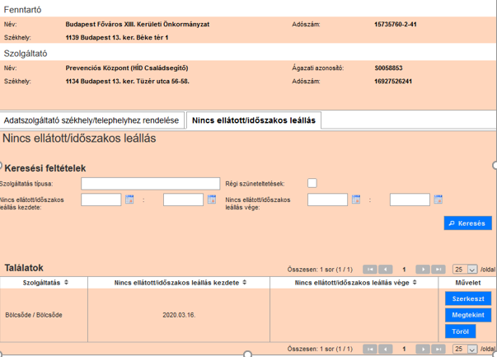

A Találati listában megjelennek a beállított időszakos leállások. Az időszakos leállás beállításához kattintson a szolgáltatás sorában lévő gombra:

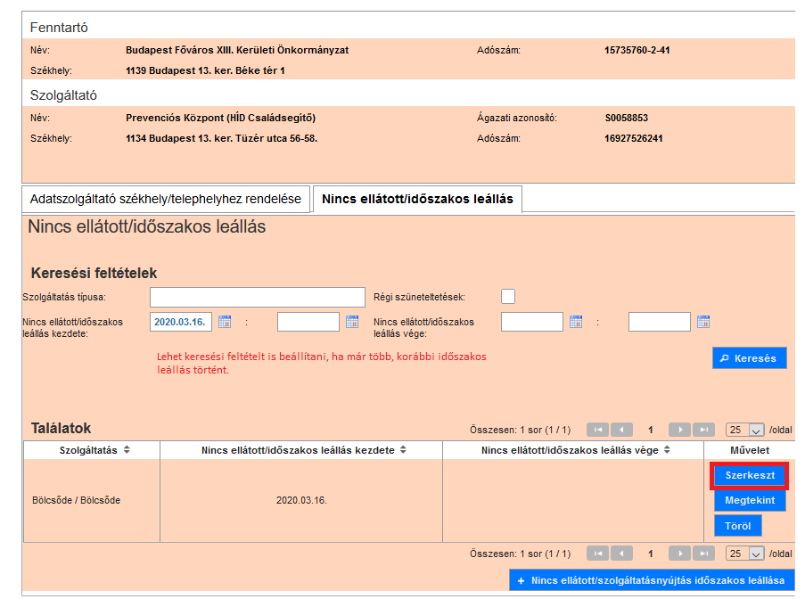

A gombra kattintást követően megjelenő felületen lehet beállítani (kézzel beírva vagy naptár funkciót használva) a vége dátumot:

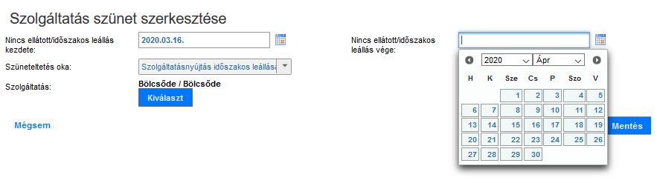
Ezt követően a gombra kell kattintani. Ekkor az alábbi felület jelenik meg:
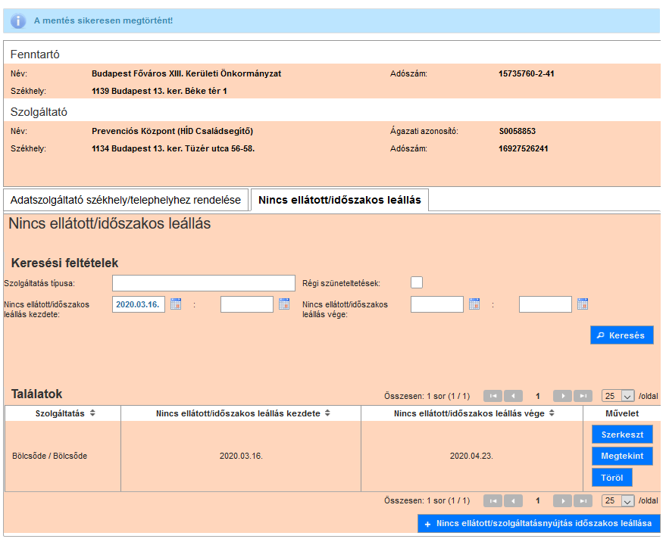
Ezzel az időszakos leállás lezárult, a beállított vége dátumtól kezdődően az igénybevételi naplóban a megszokott módon szükséges a jelentést leadni.

- Ügyfélszolgálat:
A KENYSZI funkcióinak használatával összefüggő technikai kérdésekben az alábbi elérhetőségeken lehet segítséget kérni:
Telefonos Ügyfélszolgálat:
+36-1-462-6670
Hétfő-csütörtök: 8.00 – 16.30
Péntek: 8.00 – 14.00
központi e-mail cím:
kenyszi@allamkincstar.gov.hu

A Magyar Államkincstár által működtetett, a szolgáltatások igénybe vevőinek az Szt. 20/C. §-ában, illetve a Gyvt. 139. § (2) bekezdésében szabályozott Igénybevevői Nyilvántartás=KENYSZI

